1.2: Tích hợp vnConnect(Liên kết 2 tài khoản Cổng DVCQG và Cổng DVC của Tỉnh)
1.Các trường hợp liên kết tài khoản:
- Trường hợp 1: Công dân chưa có tài khoản trên Cổng DVCQG và chưa có tài khoản trên trang DVC của tỉnh. Lúc này, công dân sẽ đăng ký tài khoản trên cổng DVCQG.Sau đó tiến hành đăng nhập chọn thủ tục để nộp hồ sơ, thì hệ thống sẽ tự động load đến trang DVC của tỉnh hoặc đăng nhập trên cổng DVC của tỉnh bằng tài khoản DVCQG lúc này hệ thống sẽ tự động tạo tài khoản trên cổng dịch vụ công của tỉnh và hệ thống sẽ tự động liên kết 2 tài khoản này với nhau.
Cách 1: Map 2 tài khoản bằng hình thức nộp hồ sơ từ cổng dvc quốc gia
- Sau khi đăng nhập thành công sẽ có giao diện sau
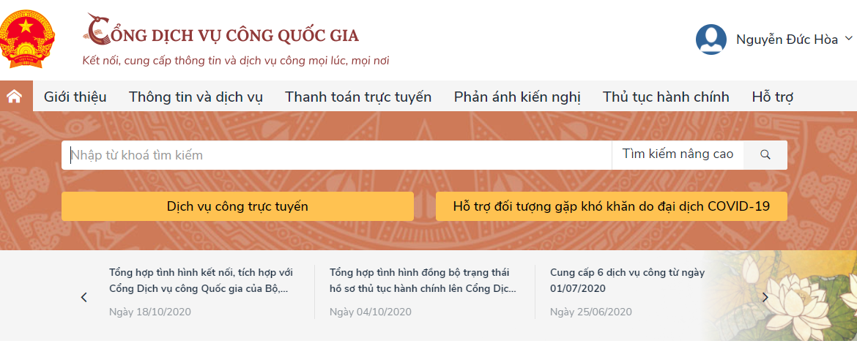
Hình 1
- Công dân kích chọn dịch vụ công trực sau đó thực hiện tìm thủ tục và nộp hồ sơ
- Thực hiện chọn thông tin: Tỉnh thành, Quận huyện, phường xã và nhấn [Đồng ý], [Nộp trực tuyến] để nộp hồ sơ:
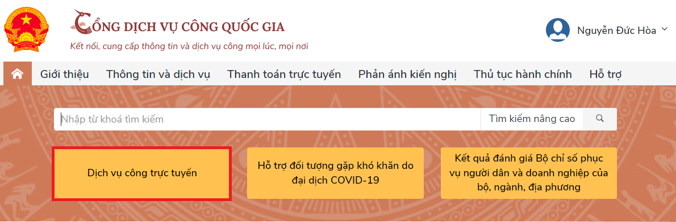
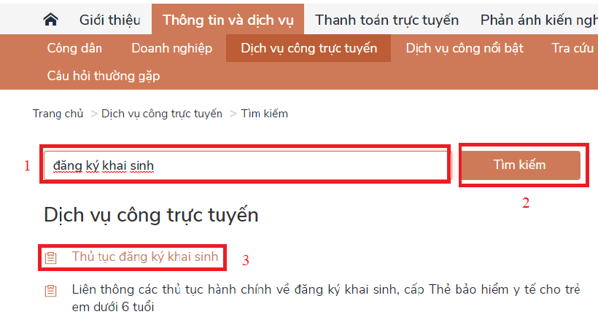
Hình 2

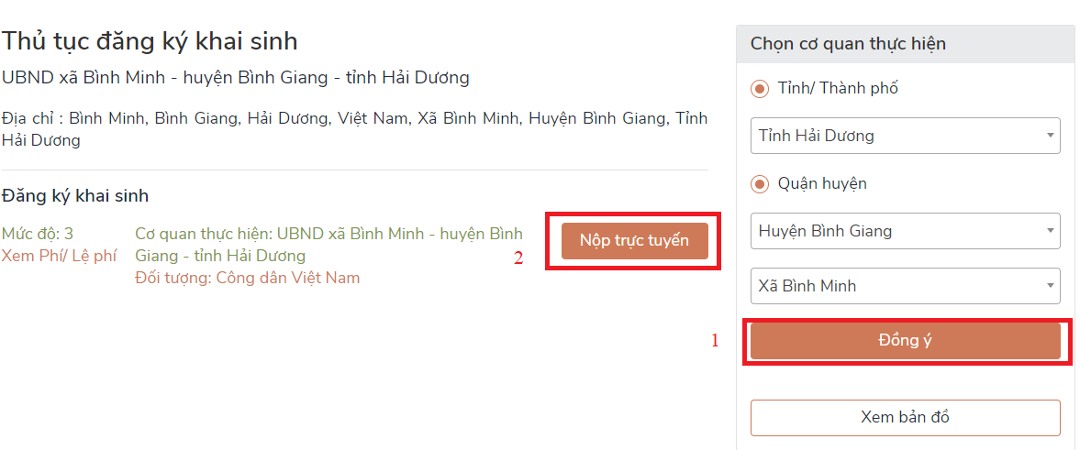
Hình 3
Sau khi Người dùng nhấn [Nộp trực tuyến] thì hệ thống sẽ tự động load về trang DVC của tỉnh lúc này hệ thống sẽ tự động tạo tài khoản trên cổng dịch vụ công của tỉnh và liên kết 2 tài khoản này với nhau.
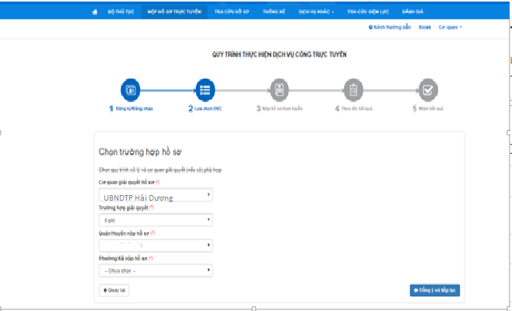
Hình 4
Cách 2: Liên kết 2 tài khoản bằng hình thức đăng nhập trên cổng DVC của tỉnh bằng tài khoản DVCQG.
- Đăng nhập cổng DVC của tỉnh: https://dichvucong.haiduong.gov.vn

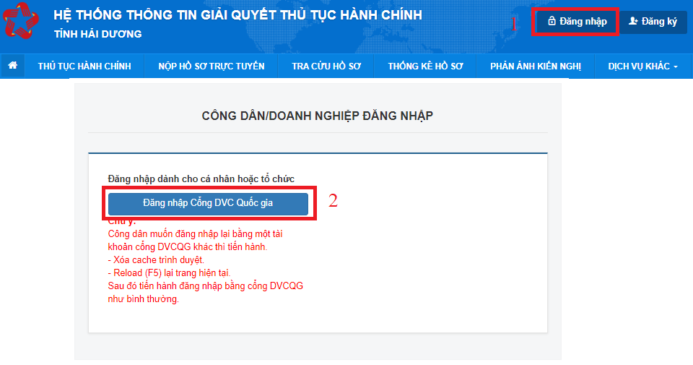
Hình 5

- Trường hợp 2: Nếu công dân đã đăng ký tài khoản trên cổng DVC của tỉnh, nhưng chưa đăng ký tài khoản cổng DVCQG.
- - Sau khi đăng ký tài khoản DVCQG thành công sẽ thực hiện map 2 tài khoản như sau:
- - Đăng nhập vào cổng DVCQG (sử dụng trình duyệt Firefox) sau đó kích chọn thông tin cá nhân
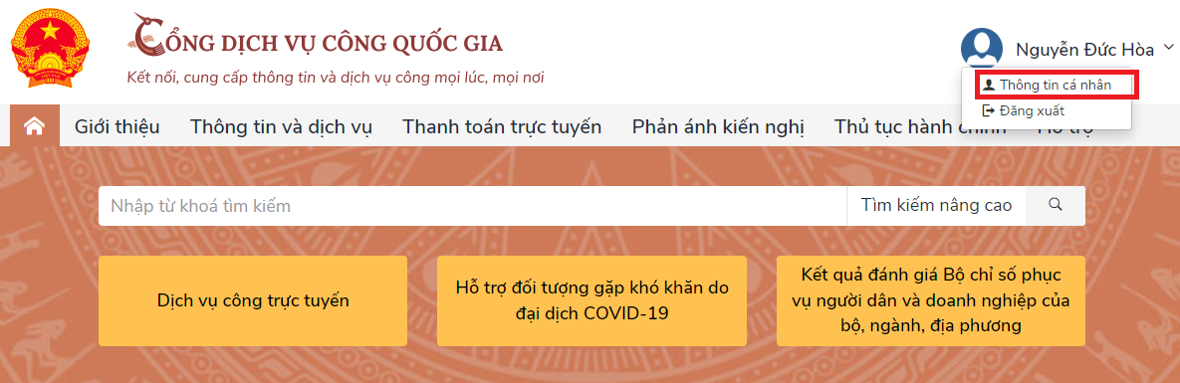

Hình 6
Tiếp theo chọn liên kết tài khoản
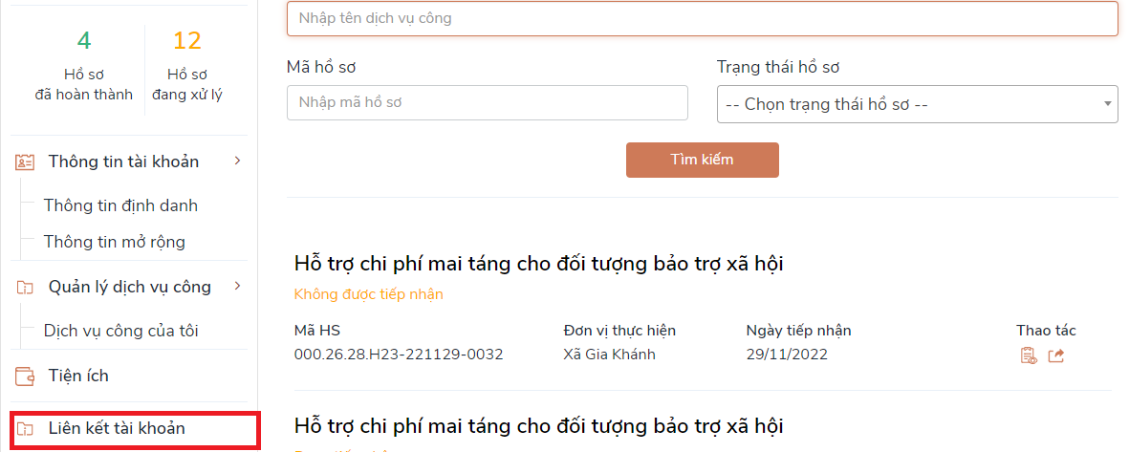

Hình 7
Kích thêm mới tại liên kết tài khoản với hệ thống khác
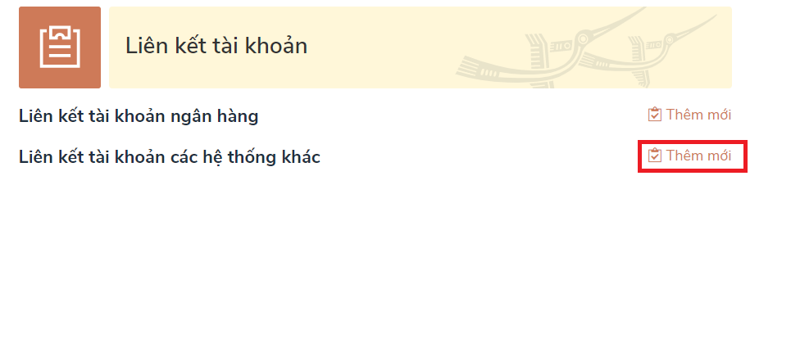
Hình 8
Chọn hệ thống liên kết Một cửa Hải dương và nhập tài khoản đã đăng ký trên cổng DVC của tỉnh và kích liên kết
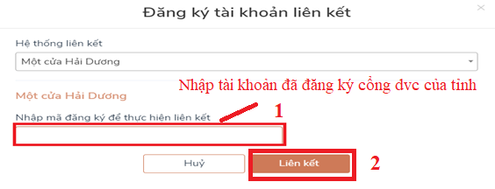
Hình 9

